Фестиваль эстрадной мордовской песни
«Од Вий»
16 апреля 2015 года Детский ансамбль «Тештене» МБОУ «Чамзинский
многопрофильный лицей №1»
принял участие во Всероссийском фестивале эстрадной песни «Од вий» и стал лауреатом I – ой степени. Руководитель ансамбля Заслуженный работник культуры С.И.Кантеев.
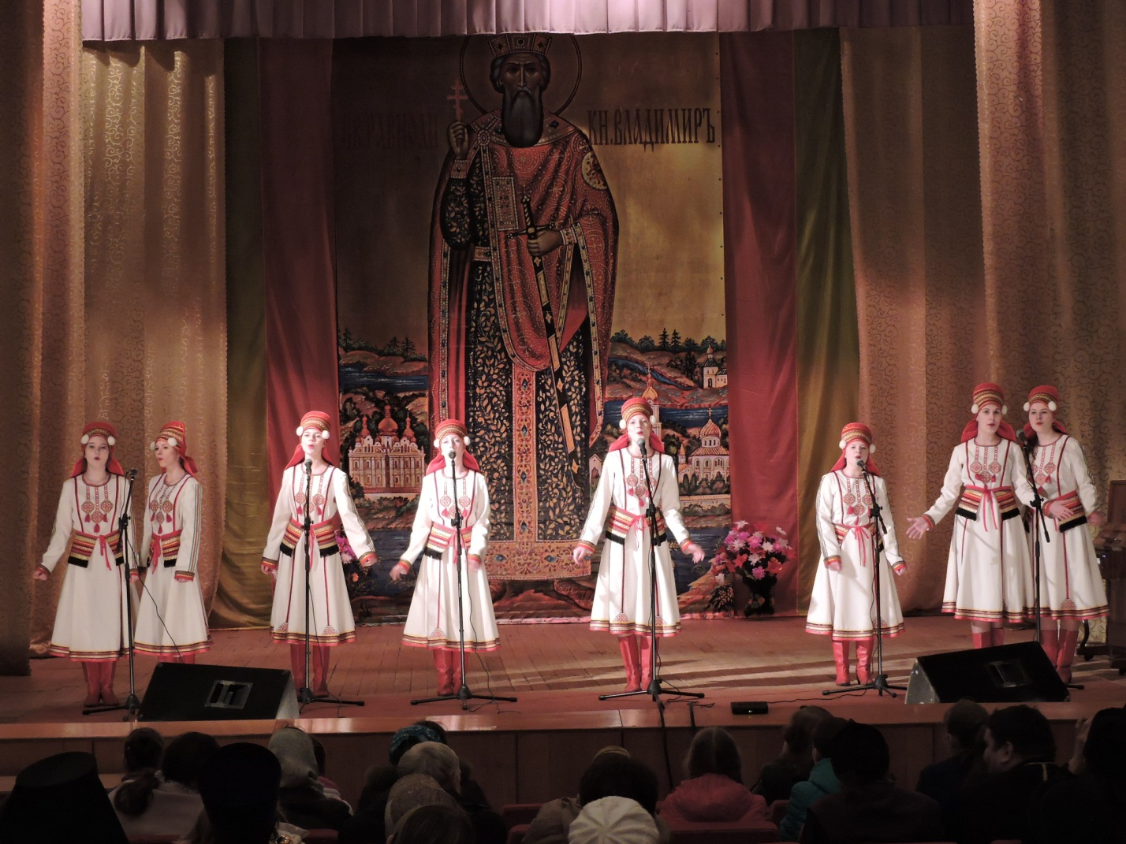

«День призывника»
23 апреля 2015 года базе МБУ «Чамзинский РДК» п. Чамзинка был проведен День призывника «Защита Отечества – почётная обязанность».

